我的教育專欄(202)博幼基金會的終身學習機制

李家同

大家都喜歡說終身學習，我注意到教育部公布的素養有三面九項，一共有三個圈，其中中間的圈就是終身學習。終身學習不是呼呼口號就可以，也不是鼓勵大家隨便上一些課，聽一些演講。博幼基金會強調同仁應該在英文和程式設計上有更好的程度，過一陣子我們就會有一個程式設計的檢定，當然多數參加的應該是數學老師。今天我要介紹的是英文終身學習的機制。

任何一位同仁可以在每週做以下的英文作業。

- 翻譯國際新聞
- 英文文章翻成中文
- 中文文章翻成英文

以下是一位同仁所做的第二項作業。

"You see, Watson," he explained in the early hours of the morning as we sat over a glass of whisky and soda in Baker Street, "it was perfectly obvious from the first that the only possible object of this rather fantastic business of the advertisement of the League, and the copying of the Encyclopaedia, must be to get this not over-bright pawnbroker out of the way for a number of hours every day. It was a curious way of managing it, but, really, it would be difficult to suggest a better. The method was no doubt suggested to Clay's ingenious mind by the colour of his accomplice's hair. The 4 pounds a week was a lure which must draw him, and what was it to them, who were playing for thousands? They put in the advertisement, one rogue has the temporary office, the other rogue incites the man to apply for it, and together they manage to secure his absence every morning in the week. From the time that I heard of the assistant having come for half wages, it was obvious to me that he had some strong motive for securing the situation."
“你看，華生，”當我們坐在貝克街點一杯威士忌和蘇打水時，他在凌晨解釋說，“從一開始，這一點非常明顯，這個相當奇怪的聯盟廣告以及百科全書複本的可能目的，一定是要使這個糊塗的當舖老闆每天都要離開他的店鋪數小時。這是一種奇怪的管理方式，但是，實際上，很難想出比這更好的方法。這個方法利用他的共犯的髮色，毫無疑問地展現了克雷的聰明。每週4英鎊的誘餌必定吸引他上鉤。對於他們想把數千元弄到手的人來說，這點錢算什麼？他們登了廣告，一個流氓有了臨時辦公室，另一個流氓煽動他去申請那個職位，他們一起設法在每週每天的早上確保他離開店鋪。從我聽說那個助理只拿一半的工資，我就知道他是有某種強烈動機的。”
各位可以看得出來，這是福爾摩斯探案的一小節。
以下是這位同仁的中翻英
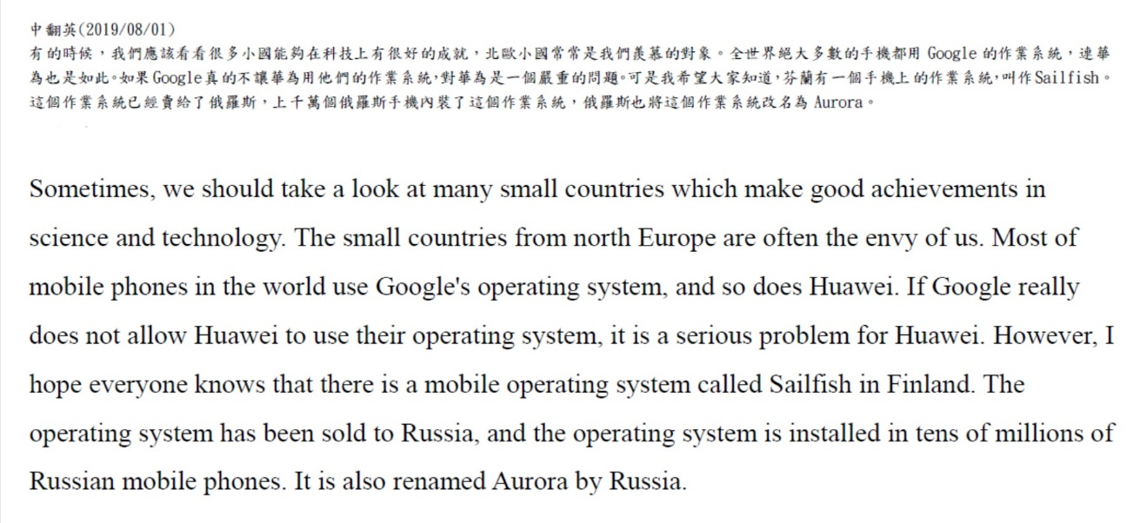

中翻英是由我來批改的，我發現我們同仁所犯的文法錯誤越來越少。僅僅是有的句子雖然合乎文法，但不符合英文的一些規矩。我每週要花一整天改同仁的中翻英。

同仁做這些英文作業是可以增加收入的，我們的電腦自動記錄所有同仁有沒有做作業。只有極少數的同仁都沒有做任何作業，有好幾位三種作業都做的。

有些同仁告訴我，他們從來不知道自己可以看福爾摩斯探案。一開始的時候要稍微查一點字典，讀英文的困難不完全是生字的問題，而是英文句子常常非常之長，這和中文是不一樣的。中文不可寫很長的句子，我注意到我們同仁在翻譯很長的句子時，也都沒有問題。這是不容易的事情，也是大家應該替我們同仁感到高興的。

大家應該鼓勵博幼基金會有這種終身學習的機制。

